Kongerækken-podcastserie: Danmark og islam – 1000 års kulturmøde

Episode 1: Vikingernes verden var tæt forbundet med Mellemøsten
21. marts, 2024 | 54:06 min. |
Links:
- https://www.kongeraekken.dk/podcastserier/danmark-og-islam
- https://open.spotify.com/show/76MI9KP4e4xZEFAraPcvx1
- https://feeds.buzzsprout.com/2310770.rss
Kongerækken er tilbage med en ny podcastserie: 'Danmark og islam - 1000 års kulturmøde'.
I dette afsnit taler vi om islams opståen samt forbindelserne mellem vikingetidens nordboere og den muslimske verden. For faktisk var Bagdad centrum for en sølvøkonomi, der havde helt afgørende betydning for vikingetidens Danmark.
Vi taler også med professor emerita Else Roesdahl om et helt særligt møde mellem vikinger og en muslimsk embedsmand.
Serien er blevet til med støtte fra C.L. Davids Fond og Samling.
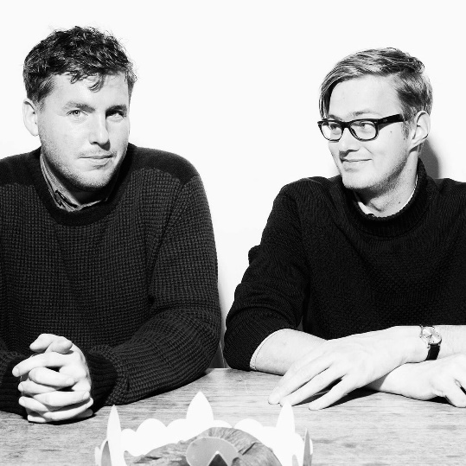
Med Anders Olling og Hans Erik Havsteen

Tid | Afsnit | Noter/Stikord/Spørgsmål
00:00 | Intro
03:22 | Om islams opståen og udbredelse | Frivilligt at lytte til denne del.
20:50 | Om kulturmøder ml. vikinger og arabere/muslimer
39:45 | Magtkampe i Kalifatet fik betydning for vikingerne
52:22-54:06 | Afrunding

